Қазақ тілі 2 сынып

Сабақтың тақырыбы: Зат есім
Сабақтың мақсаты:
Білімділік: зат есімнің сөйлеу процесінде ерекше орын алатынын ұғындыру; зат есімнің сөз табы ретінде атқаратын рөлі мен мәнін ашу.
Тәрбиелік: сабақтағы белсенділікке, жазба жұмыстарды орындаудағы ұқыптылыққа, нақты жауап беруге,білімді болуға тәрбиелеу.
Дамытушылық: СТО әдістерін пайдалана отырып, оқушыларды жан - жақты, терең ойлауға, шығармашылықпен жұмыс жасауға қалыптастыру
Сабақтың типі: Жаңа білімді меңгерту
Сабақтың түрі: Топтық жұмыс, (Аралас сабақ)
Сабақтың әдісі: СТО әдістері ( топтастыру, сиқырлы қорапша), жұмбақ, сөзжұмбақ, суретпен жұмыс
Көрнекілігі: суреттер, тірек сызбалар, сөзжұмбақ, оқулық, түрлі пасталар
Сабақтың барысы:
І. Ұйымдастыру кезеңі: (2мин)
1. Сәлемдесу
2. Оқушылардың құрал - жабдығын тексеру
3. Оқушылардың назарын сабаққа аудару
Біз ақылды баламыз,
Біз тәртіпті баламыз.
Соғылады қоңырау,
Сабаққа біз дайынбыз!
- Балалар, бүгінгі қазақ тілі сабағы ерекше түрде өтеді. Сабақта белсенді жұмыс істеген оқушыға, бағалау ұпайдың орнына не беретінімді жұмбақты дұрыс шешсеңдер білесіңдер. .
Аппақ ас, сызы бар,
Балалар қызығар.
Өзі тәтті, түрлі дәмді
Қызыға көп жесең,
Ауыртады тамақты. (Балмұздақ)
ІІ. Өткенді бекіту: (3 мин)
«Доптың саған сұрағы бар» ойыны
Сұрақтары:
1. Сөз дегеніміз не?
2. Түбір сөз дегеніміз не? Мысал келтір.
3. Сөздің түбірге жалғанған бөлігін не дейміз?
4. Қосымша нешеге бөлінеді?
5. Жұрнақ деген не?
6. Сөз бен сөзді байланыстыратын қосымшаны ата.
7. Қанат сұрақтарға төмендегідей жауап берді. Қате жауаптар болса, түзетіңдер.
Кім? не? сұрақтарына заттың санын білдіретін сөздер жауап береді.
Не істеді? қайтті? не қылды? сұрақтарына заттың сынын білдіретін сөздер жауап береді.
Қандай? қай? деген сұрақтарға заттың қимылын білдіретінсөздер жауап береді.
Қанша? неше? деген сұрақтарға заттың атын білдіретін сөздер жауап береді.
Тіліміздегі сөздер бірнеше сөз таптарына бөлінеді:
Зат есі,. сын есім, сан есім, етістік, тағы басқа.
ІІІ. Дәптермен жұмыс.(5 мин)
- Бүгінгі күнді жазу: (Сдайд)
Ақпанның 8-і, дүйсенбі.
Сынып жұмысы.
- Сөздік диктант . (Слайд)
Жоғалған әріпті тауып, сөздерді көшіріп жаз.
С...тушы, қай...қ, б...та, қонж...қ, ұст...з, к...тап, па...та, кер...к, д...рігер, түлк..., т..рақ.
Өзара тексеру, бағалау.
ІҮ. Жаңа сабақ (3 мин)
1)Сөз жұмбақты шешіп, бүгінгі сабақ тақырыбымен таныстыру. Зат есім.
 | 1 | қ | а | З
 | 1 | 2 | ш | А | ң | ы | р | а | қ
 |  |  | 3 | Т | ү | л | к | і
 | 4 |  | к | Е | м | Е
 |  |  | 5 | С | а | н | д | ы | қ
б | Ү | р | к | І | Т
7 |  | д | о | М | б | ы | р | А
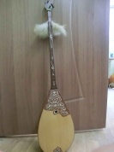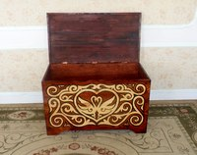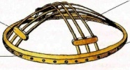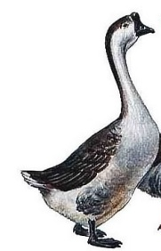
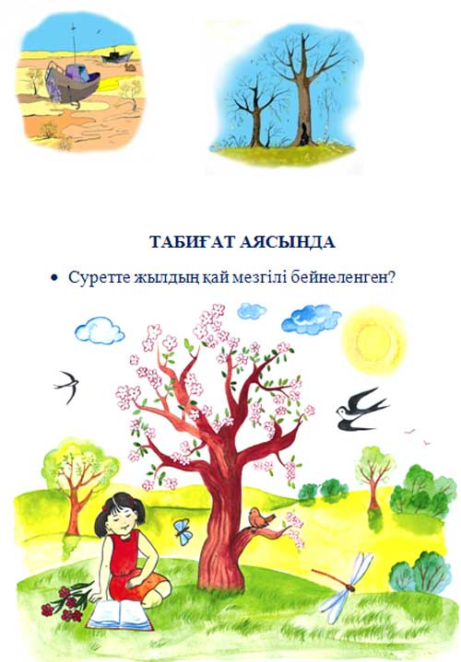
2)Суретке қарап, суреттегі заттардың атына сұрақ қойғызу. (2мин)
Қыз- кім?, оқушы-кім?,Сәуле - кім?, ағаш - не?, көбелек - не?, гүл-не?, гүл-?, күн - не? қарлығаш-не?
- Осы уақытқа дейін кім? не? деген сұрақтарға жауап беретін сөздерді заттың атын білдіретін сөздер деп атап келсек, алдынғы өткен сабақтан (ережені оқушылардан сұрау)
Заттың атын білдіретін сөздерді зат есім дейміз. Зат есімдерге кім? кімдер? не? нелер?деген сұрақтар қойылады.
Ү. Жаңа сабақты бекіту (5 мин)
Оқулықпен жұмыс. Танымдық жаттығулар
1 – жаттығу, 131 бет.
Өлеңді оқы.
Бағында бұл балалар
Іні,
Әпке,
Аға бар.
Ойыншықтар мол онда:
Машина,
Арба,
Шана бар. С.Оспанов
Кім? не? сұрақтарына жауап беретін сөздерді екі бөлек жаз.
-Бұл сөздерге неге екі түрлі сұрақ қойылады?
Адамға- кім?, жануарлар мен заттарға –не? деген сұрақ қойылады.
2- жаттығу. Топпен жұмыс (А3 қағазына орындалып қорғалады) (5 мин)
1-топ: Сұрақтарына жауап беретін сөздерді екі топқа бөліп, екі сөзбен сөйлем құрастырыңдар.
Ата, кірпіш, шыны, апа, сағат, ағатай, қант, інішек, тауық, кептер.
2-топ: Суреттегі бейнеленген заттардың атауын жаз. Екі сөзбен сөйлем құрастырыңдар.
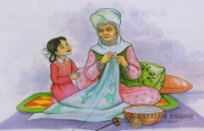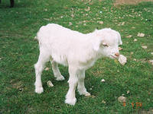
3-топ: Осы сөздерді Кімдер? Нелер? сұрақтарына жауап беретіңдей етіп, екі топқа бөліп жазыңдар. Екі сөзбен сөйлем құрастырыңдар.

Сергіту сәті. (2 мин)
Өздік жұмысы. (5 мин)

3 – жаттығу. Сұрақтардың орнына зат есімдерді тауып жаз .
1.(Кім?).... отын жарды. 2.(Кім?) ... көйлек тікті. 3. Аспанда (нелер?) ... көрінеді. 4. Орманда биік (нелер?) өседі. 5. (Кімдер?) .... серуенге жиналды.

Тақтада жұмыс (5мин)
«Сиқырлы қорап» ойыны қораптың ішіндегі қима қағаздарға жазылған зат есімдерге сұрақ қойып, сөз құрамына талдатқызу.
Кезекші, оқушылар, орындық, дәрігерлер, қойшы, ғарышкер.
І. Сабақты қорытындылау: (3 мин)
Сөздерді оқып, зат есім екенін дәлелде.
Айдын, әнші, көбелек, қозы, дән, бөбек, әже, мұз
Дәлелдеу үлгісі:
Айдын - зат есім, өйткені... заттың атын білдіреді.
... кім? деген сұрақ қойылады.
ҮІІ. Сабақты бекіту. (5 мин)
Тест тапсырмалары.
1. Зат есімді тап:А) күн ә) ойна б) ыстық

2. Кім? деген сұраққа жауап беретін сөзді көрсет.
А) өлең
ә) күй
б) әнші
3. Не? Сұрағына жауап беретін сөзді көрсет.
А) ақын
ә) жер
б) адам
4. Жан - жануарға қойылатын сұрақты көрсет.
А) кім?
ә) не?
Б) кімдер?
5. Адамға қойылатын сұрақты көрсет.
А) не?
ә) кім?
б) нелер?
ІХ. Үйге тапсырма: 5-жаттығу, 132 бет. (2 мин)
ІХ. Бағалау. (2 мин)
11-13 балмұздақ саны- «5»
8-10 балмұздақ саны – «4»
7-5 балмұздақ саны – «3»

